AVALIAÇÃO DE GEOGRAFIA
Nome:_______________________________________Nº__________________ Turma:________________


- O NAFTA – Acordo de Livre Comércio da América do Norte (North American Free Trade Agreement – em inglês) é um acordo econômico e comercial – também chamado bloco econômico – formado por Estados Unidos, Canadá e México. Criado efetivamente em 1° de janeiro de 1994, tem como objetivo o fortalecimento das relações comerciais entre esses países. O bloco sofreu alterações recentes ee alguns parâmeros foram reformulados privilgiando as relações comerciais do EUA.
O acordo comercial em questão promove o fortalecimento das relações comerciais entre os membros, ele funciona em modalidades específicas, bem como apresentam vantagens e desvantagens comerciais. Sobre esses aspectos responda as questões abaixo:

- Em quais modalidades o bloco do Nafta funciona? Explique brevemente cada uma: (4 escores) Difícil 4min
Acordo de Livre comércio. √ Promove a redução ou eliminação de tarifas alfandegárias. √
União aduaneira. √ Estabelece a Tarifa externa comum (TEC) para países que desejam importar do bloco. √

- Cite três formas no qual o México se beneficia com bloco do Nafta. (3 escores) Difícil 3min
O México se beneficia através do recebimento de investimentos estrangeiros do Canadá e EUA√, através da geração de empregos em seu território√ e do recebimento de impostos das multinacionais instaladas em seu território√.
- Sobre as recentes mudanças no tratado comercial, cite e explique 3 alterações importantes.
√Redução da tarifas estadunidenses para importação de laticinios canadenses, aumento das tarifas de importação americana√, aumento do valor da hora trabalhada nos EUA√.
- Você pode não conhecer o termo inuíte, mas provavelmente já ouviu falar dos esquimós. A palavra, usada para se referir aos povos nativos das regiões árticas, é considerada pejorativa por muitos deles, para quem o termo tem cunho racista. No Canadá e na Groenlândia, eles preferem ser chamados de inuítes.Considere as afirmações abaixo, a respeito dos povos inuítes:
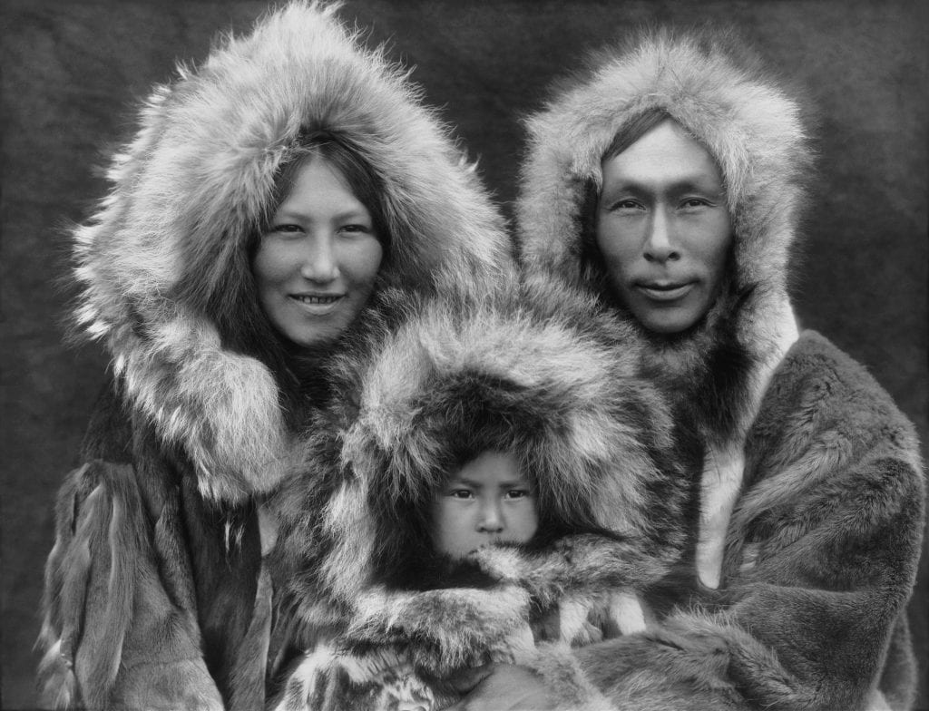
- Sempre foram tratados de forma privilegiada pelo governo canadense, principalmente no que se refere ao acesso à terra.
Somente na história recente do Canadá que ocorre o respeito aos direitos aos povos nativos.
(F) Constantemente, tentam invadir os territórios do norte do país na tentativa de explorar os recursos naturais da região.
Após acordo entre as partes, os conflitos cessaram.
(V) Constituíram o território de Nunavut, com administração própria, após serem transferidos de suas terras originais.

- Escolha a única alternativa certa, assinalando-a com um “X” nos parênteses à esquerda.

- A agricultura norte americana é uma das maiores do mundo. As fazendas norte americanas produzem grandes quantidades de produtos vegetais, que são quase suficientes para atender à demanda nacional sendo o excesso exportado. Os Estados Unidos são um dos maiores exportadores de produtos agrícolas do mundo. (notas de aula)
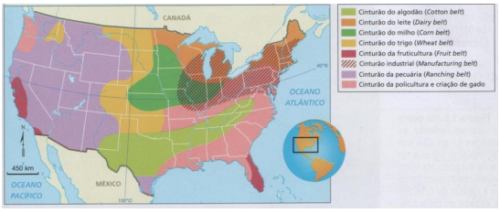

Fontes: elaborado com base em BARRET-BRIGNON. Géographie. Paris: Hatier, 1989. p. 229; GONÇALVES, Carlos Walter Porte; BARBOSA, Jorge Luiz. Geografia hoje. Rio de Janeiro: Ao Livro Técnico, 1989. p. 80.
Assinale a alternativa correta sobre a agricultura estadunidense:
(X) Belts agrícolas, que são cinturões agropecuários predominantemente monocultores especializados na produção de gêneros que aproveitem melhor cada espaço do território nacional.
( ) Distribuição agropecuária dos EUA, definida diretamente a partir de políticas governamentais e interesses públicos.
( ) Belts industriais, que se distribuem pelo espaço de acordo com os fatores locacionais, tais como o Cotton Belt, Manufacturing Belt e Sun Belt.
( ) Os belts agrícolas apresentam uma produção de forma extensiva, utilizando grandes espaços e com destaque para a agricultura orgânica.

- Já se sabe que a população latina está mudando a face dos Estados Unidos, e os números confirmam: a cada 30 segundos nasce no país uma pessoa dessa origem. Os latinos são 14,2% . da população, 40,5 milhões de pessoas. De acordo com os dados do censo americano, os latinos representam o segmento mais jovem.
PILAR MARRERO. Adaptado de http://politicainternacional-jorge.blogspot.com

O texto faz referência ao aumento da proporção de hispânicos na população estadunidense. Esse aspecto demográfico é uma consequência:
( ) A fecundidade entre os brancos ser menor do que aquela da população de origem negra
( ) A população remanescente de origem hispânica do processo de colonização
( ) A políticas migratórias favoráveis adotadas pelo governo americano ao longo do tempo.
(X) A entrada ilegal de latinos que buscam melhores condições de vida nesse país.

- O Manufacturing Belt no Nordeste americano apresentava, na década de 50, cerca de 69% da produção industrial dos Estados Unidos, baixando essa participação, três décadas depois, para 48%. Milhões de trabalhadores migraram para o Sul e o Oeste que despontavam como áreas mais dinâmicas. O mesmo Manufacturing Belt, orgulho dos americanos, ganhava uma nova designação pejorativa – o Rust Belt – o “cinturão da ferrugem”.
Assinale a alternativa que melhor se relaciona ao texto:
( ) A terceirização das atividades econômicas no Leste americano tem promovido o intervencionismo do Estado, para garantir a estabilidade do emprego de milhares de americanos.
( ) Os investimentos das grandes transnacionais americanas no exterior esvaziaram a produção industrial e aumentaram o desemprego.
( ) A redução contínua das taxas de natalidade e o crescente aumento da imigração tem provocado sucessivas crises sociais na classe operária-norte americana.
(X ) O espaço geoeconômico norte-americano está se reorganizando com o surgimento de novos polos industriais.

- A região apresentada no mapa abaixo apresenta:
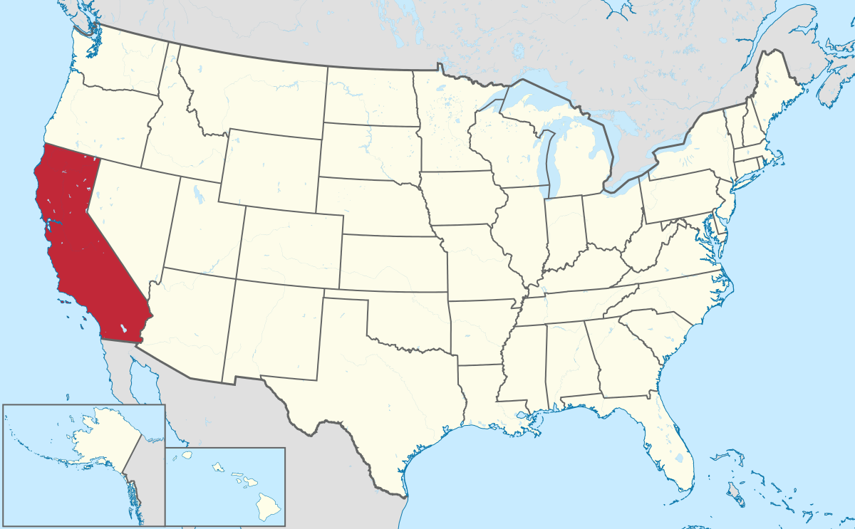

(X) polos tecnológicos na região conhecida como Vale do Silício, que combina universidades e empresas.
( ) grandes belts agrícolas que contribuem para o abastecimento alimentar do país.
( ) presença de indústrias tradicionais de primeira e segunda revolução industrial
( ) utilização predominante de mão de obra estrangeira nos tecnopolos.
Comentário: A região passou por forte ocupação de empresas tecnológicas na segunda metade do século XX.

- Assinale a alternativa que completa corretamente as lacunas do texto abaixo.
Região da América Anglo-saxônica ocupada por um número de grupos separatistas que lutam pela independência de certas regiões dentro de um país. Em virtude de diferentes processos de colonização protagonizados por _______ e __________, as tendências separatistas são atuantes no(a) _______, onde _______, de maioria francesa, reivindica uma posição especial.

(X) ingleses e franceses - Canadá - Quebec
( ) espanhóis e bascos - Espanha - o País Basco
( ) ingleses e espanhóis - Espanha - Gibraltar
( ) norte-americanos e franceses - Canadá – Quebec
Comentário: A província canadense do Quebec foi colonizada por franceses e busca pela independência.

- Nesta região, favorecida pela presença da floresta, de reservas minerais e do grande potencial hidrelétrico, concentra-se a maior parte da população urbana e da atividade industrial do Canadá. Trata-se:

( ) da Colúmbia Britânica.
(X) do Sudeste.
( ) das Pradarias.
( ) do Grande Norte.
Comentário: No Sudeste do Canadá se encontram as principais industrias e aras urbanas, a maior parte da população vive nesta região próxima aos Grandes Lagos, área de fronteira com os EUA de grande importância industrial.

- O perfil representa um sistema de barragens e eclusas que permite a navegação em superfícies líquidas de diferentes altitudes em relação ao nível do mar.

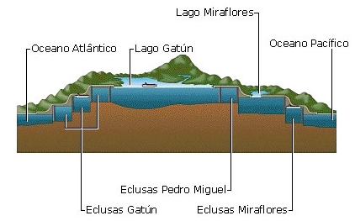

https://civilizacaoengenheira.wordpress.com.
O perfil corresponde ao
( ) Estreito de Bering.
(X) Canal do Panamá.
( ) Canal da Mancha.
( ) Canal de Suez.
Comentário: o sistema de eclusas localizados entre o Oceano Atlântico e o oceano Pacífico é o Canal do Panamá.

- Com base nos estudos sobre o assunto e no pequeno trecho da reportagem: “Maquiladores no México: um retrato do capitalismo global”, julgue os itens com verdadeiro ou falso. (4 escores)

As indústrias americanas encontraram um jeito de importar trabalho mexicano sem importar o trabalhador, empregando-o de acordo com os salários e leis trabalhistas vigentes no México
http://revistaprincipios.com.br

São zonas industriais situadas principalmente no norte do México, formadas principalmente por fábricas, comércios e serviços de capital nacional mexicano.
F
Comentário: Tratam-se de montadoras que utilizam capital estrangeiro.

As maquiladoras importam máquinas e matérias-primas livres de impostos e fabricam produtos com baixos custos os quais serão exportados para as indústrias norte-americanas, sob o bloco do NAFTA.
V

As fábricas dessa área pagam salários elevados, o que tem gerado um grande desenvolvimento social em Tijuana, atraindo migrações de todo o México e até mesmo dos EUA.
F
Comentário: O principal fator produtivo locacional dessa região a mão de obra desqualificada com baixos salários.
V
Cerca de 70% das exportações de produtos manufaturados do México são provenientes das maquiladoras.

- A urbanização, fenômeno relativamente recente na América Latina, tem se intensificado nos últimos anos. A maior parte dos países sul-america nos apresenta taxas de urbanização superiores a 60%, com exceção do Paraguai e da Guiana.Em muitos países sul americanos,observa-se um fenômeno de grande concentração populacional nas áreas metropolitanas de suas principais cidades. Sobre o processo de urbanização na América Latina, explique como ocorreu o processo de Urbanização nessa região e explique duas consequências negativas desse processo:. (4 escores)
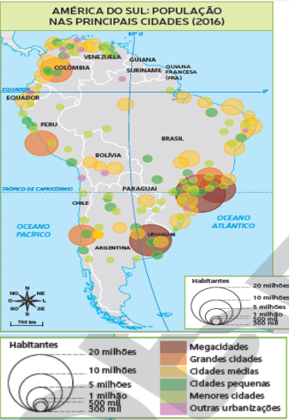

Com a intensificação do Êxodo Rural a urbanização da América Latina ocorreu de forma desordenada, sem planejamento dos seus governantes. √ O crescimento das atividades urbanas, gerou postos de trabalho em menor proporção que o aumento da população nas cidades. √ Outro fator seria a falta de investimentos dos Estados em infraestrutura e serviços básicos a população. √ Desse modo, apresentam-se, de um lado, áreas dotadas de ampla infraestrutura e do outro bairros mais carentes. √

12) Após a Segunda Guerra Mundial, a maioria dos países latino-americanos implementou políticas de industrialização por substituição de importações que tiveram resultados diversos.
Considere as seguintes afirmações sobre esse tipo de industrialização adotada por esses países:
I – Ela contou com a participação do Estado que começou a criar e incentivar indústrias em seus países, porém nem todos os países dessa região conseguiram se industrializar.
II - Ela favoreceu a industrialização de terceira revolução industrial em países na América Latina, com destaque para México, Argentina e Brasil.
III - Ela eliminou a dependência de produtos industrializados dos países da América Latina por outros países.

- Analise a pirâmide etária abaixo:


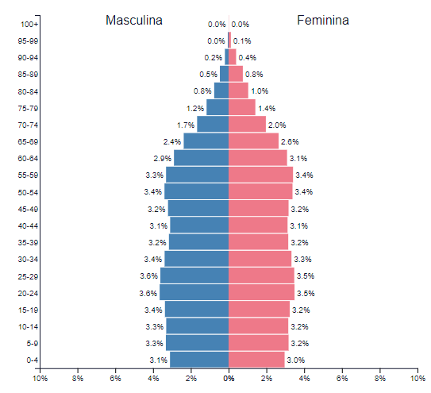
A respeito da população dos EUA, podemos afirmar que:

- As taxas de natalidade são baixas e não demonstram recomposição populacional a longo prazo, uma vez que ela esta em torno de 1,8 filhos por mulher.
- Embora a população esteja reduzindo nesse país, os imigrantes pouco contribuem para minimização desse problema, uma vez que trata-se de mão de obra pouco qualificada.
- As taxas de expectativa de vida são baixas, o que evidencia a falta de assistência do governo em relação a saúde da população idosa.
- A população economicamente ativa correspondem à população de jovens e adultos. Nos EUA essas faixas etárias tendem a reduzir à médio e longo prazo.

- Desde meados do século XX, os Estados Unidos da América se tornaram a potência-líder do capitalismo internacional, construindo um poder político e econômico que projetou o país na busca da hegemonia mundial. A expansão do modelo norte-americano tem contado com uma série de fatores que Ihe garantiram sucesso, em um processo bastante complexo, produzindo problemáticas que não cessam de criar desdobramentos. A esse respeito desse assunto, marque F para as alternativas Falsas e V para as Verdadeiras:
(V) A hegemonia americana se justifica pelo seu desempenho nas duas grandes guerras mundiais e, em seguida, durante a Guerra Fria. Durante as grandes batalhas, os EUA não sofreram grandes consequências em seu território e tampouco ataques a civis.
(V) Os atentados de 11 de Setembro foram a única vez na história da era moderna que os Estados Unidos sofreram um ataque direto dentro de suas fronteiras.
(V) Os EUA constituem a maior potencia militar do mundo, com os maiores investimentos no setor, cerca de 607 bilhões de dólares em gastos militares, o que corresponde a 41% dos investimentos em todo mundo.
(F)Embora a economia dos EUA constitua uma das maiores economias do mundo, em função do seu elevado grau de industrialização, a China vem superando o seu PIB nos últimos anos.

